
UNIVERSIDADE FEDERAL DE SERGIPE
CENTRO DE CIÊNCIAS AGRÁRIAS APLICADAS
DEPARTAMENTO DE ENGENHARIA AGRONÔMICA

Vinicius Santana Freitas

RELATÓRIO AULA PRÁTICA DE MANEJO E CONSERVAÇÃO DE SOLO

SÃO CRISTÓVÃO
2024
UNIVERSIDADE FEDERAL DE SERGIPE
CENTRO DE CIÊNCIAS AGRÁRIAS APLICADAS
DEPARTAMENTO DE ENGENHARIA AGRONÔMICA

Relatório aula prática terraceamento e medidas de contenção a erosão

Trabalho apresentado à disciplina de Manejo e conservação do solo e da água como requisito parcial de avaliação.
Docente: Francisco Sandro Holanda
Discente: Vinicius Santana Freitas.

SÃO CRISTÓVÃO
2024

1.INTRODUÇÃO
No dia 01\04 foi realizada uma aula prática no campus rural com a finalidade de mostrar os processos erosivos tais como ravinas, voçorocas, erosão laminar, não só, mas também bacias de captação e terraços construídos a algum tempo e mostrando resultados significativos dos métodos de controle erosivo, além disso foi exposto aos alunos bacias de captação de água, barreiras físicas, diversos métodos sendo exposto para agregar conhecimento para formação do profissional para minimização do processo erosivos das propriedades.
As bacias de captação são estruturas construídas para reduzir o processo erosivo com a infiltração da água no solo com a técnica de retenção da água por mais tempo em um determinado local favorecendo a infiltração não só, mas também a conservação de estradas pois diminui drasticamente a água escorrida para as estradas causando prejuízos as estradas
As barreiras físicas são estruturas construídas denominada paliçadas utilizadas no processo erosivo mais acentuado que é a voçoroca e com essa técnica visa a deposição de sedimentos no interior da voçoroca para futuramente conseguir ``fechar`` essa voçoroca, tal barreira pode ser feita de madeira, bambu, entre outros, tal técnica é bastante usada devido a sua facilidade de ser feita e com um baixo custo.
Os terraços são construídos para diminuição da erosão e aumentar a infiltração dá água no solo com isso diminui o arrasto de solo, nutrientes, que iria prejudicar na fertilidade do terreno

2. Objetivos

Na primeira parte da aula após a chegada no campus rural foi mostrada uma área que o solo predomina do tipo plintosolo que é um solo com muitos fragmentos rochosos e sendo favoráveis ao processo erosivo, logo no início foi mostrado bacias de captação de água que sua função é o recebimento da água da enxurrada e maximizar a infiltração da água no solo e diminuir o processo erosivo, também foi exposto a importância do conhecimento de manejo e conservação do solo para a formação profissional além das bacias foi mostrado ravinas derivado do processo erosivo e técnicas para a mitigação da tal.
A segunda parte da aula foi proposto para caminhar para a chegada em um local que tem a ocorrência de voçorocas que é o maior modo do processo erosivo onde local com voçoroca fica inviável a utilização do solo seja para agricultura, pastagem, criação de animal, entre outros
A terceira parte da aula foi mostrado as paliçadas construídas nas voçorocas para a tentativa da mitigação do avanço do processo erosivo com a deposição de sedimentos nos interiores das voçorocas e tal técnica está tendo um resultado satisfatório pois pudemos observar de fato a deposição de sedimentos e futuramente esse solo com todas as técnicas adotadas tais como bacias de captação, paliçadas, terraceamento, futuramente poderá usar para diversos fins.
A quarta parte da aula foi a apresentação de uma trincheira para visualização de como é feita para a classificação de um solo, suas camadas e horizontes diagnostico, no caso do plintosolo que é o solo predominante tem a presença de bastante plintita que é um indicativo de má drenagem e é um solo relativamente fundo e essa trincheira foi aberta com ajuda dos discentes e estagiários do Labes- Laboratório de Erosão e sedimentação para conhecimentos dos mesmos e passagem do conhecimento para os demais.
A quinta parte da aula foi a apresentação dos diversos tipos de terraços no fundo do galpão do campus rural seja os terraços de base larga ou estreita tal escolha dependendo da declividade do terreno tal construção do terraço visa a diminuição da velocidade da água e aumentar a infiltração da água no solo para mitigação do processo erosivo, arraste de nutrientes, solo.

3. Desenvolvimento
A primeira parte da aula com a apresentação de bacias de captação e paliçadas
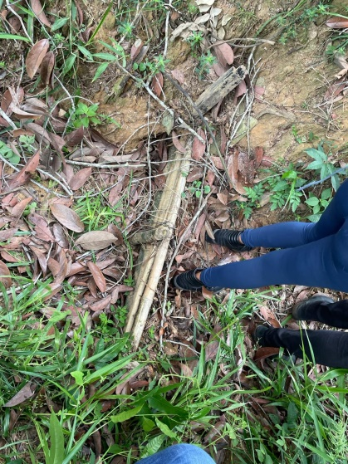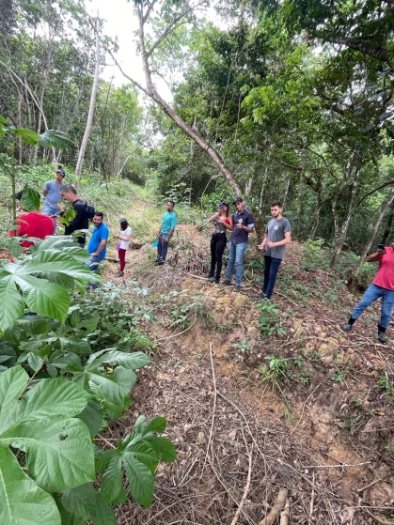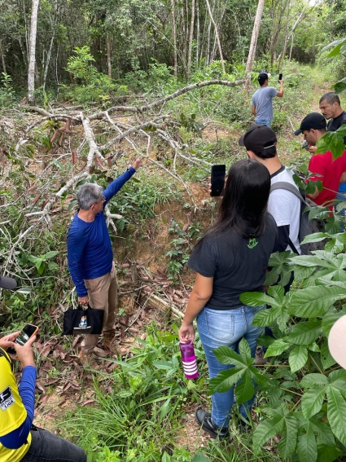
Foto: O Autor
A segunda parte da aula com a apresentação de voçorocas
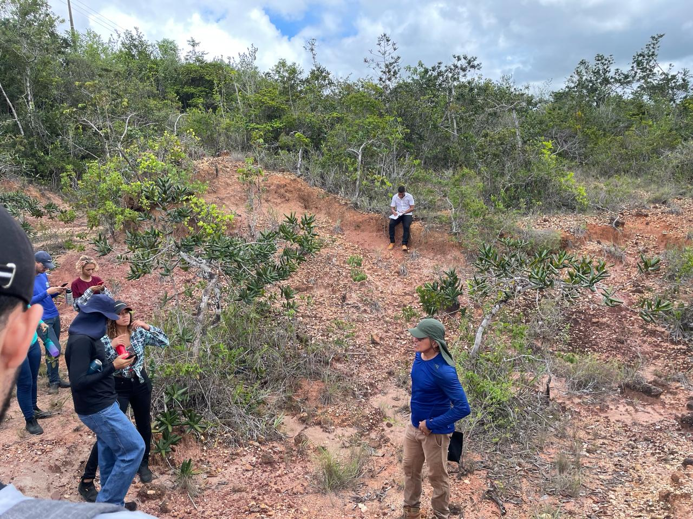
Foto: o autor

A terceira parte\ quarta parte com a apresentação de paliçadas e trincheiras
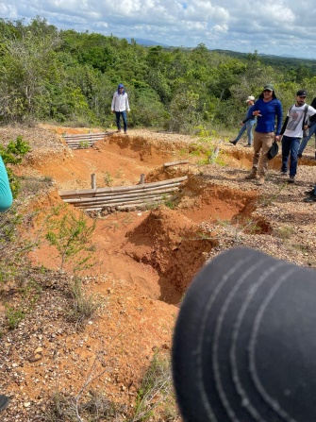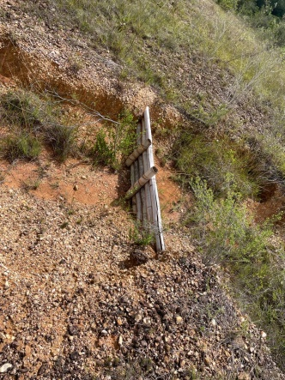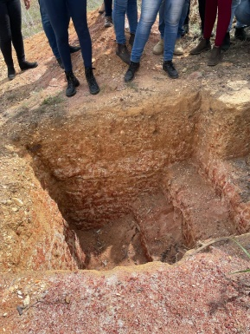
4. CONCLUSÂO
O vasto conhecimento adquirido na disciplina é de suma importância para a formação profissional, além disso o conhecimento favorece o cuidado com o solo, diminuindo os processos erosivos e uma maior manutenção com o mesmo para as futuras gerações, técnicas de cultivo em nível, terraceamento, bacias, canal escoadouro, tipos e peculiaridades de cada tipo de solo e a teoria acrescentada da prática é de suma importância para o aprendizado de fato do assunto e agregamento na vida profissional
5. REFERÊNCIAS
WADT, Paulo Guilherme Salvador et al. Práticas de conservação do solo e recuperação de áreas degradadas. 2003.
ZONTA, João Henrique et al. Práticas de conservação de solo e água. 2012.
MINELLA, Jean Paolo Gomes et al. Identificação e implicações para a conservação do solo das fontes de sedimentos em bacias hidrográficas. Revista Brasileira de Ciência do Solo, v. 31, p. 1637-1646, 2007.

